**Con la mostra d’arte “ la guzzi di ligabue: *intrecci d’arte tra storia e cultura*” si accendono i riflettori sull’evento del motoraduno INTERNAZIONALE - citta’ della moto guzzi 2024 DEDICATO ALLA GUZZI DI antonio ligabue**

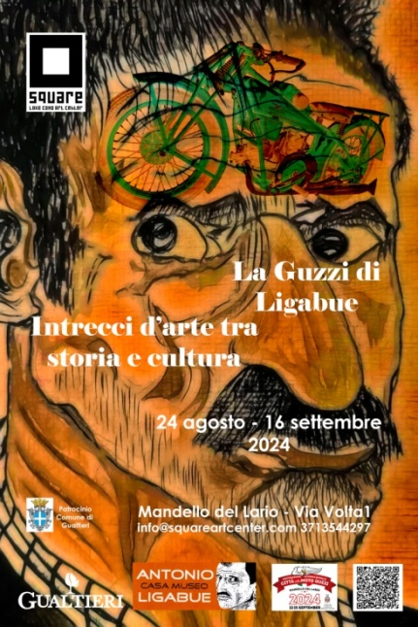

**UFFICIO STAMPA**

**21/08/2024**

**Mandello del Lario**

Il programma di **Square Art Center/Lake Como,** a settembre si arricchisce di un avvenimento unico nel suo genere, nello spazio di **via Volta, 1** a **Mandello del Lario** all’interno della manifestazione **Moto Guzzi Open House,**

**MOTORADUNO INTERNAZIONALE CITTA’ DELLA MOTO GUZZI 2024 - Mandello del Lario**  a partire da mercoledì **11/09/2024**  verrà esposta la **Moto Guzzi Sport 14,** del **1932** appartenuta ad **Antonio Ligabue** uno dei più grandi artisti del Novecento e oggi fa parte della **collezione privata di Lorenzo Simonazzi.**

Un grande ringraziamento si deve al **Comitato Motoraduno Moto Guzzi 2024 - Città di** **Mandello** che ha permesso questa bellissima opportunità e a **Casa Museo Antonio** **Ligabue** di **Gualtieri,** la mostra collettiva d’arte “**LA GUZZI DI LIGABUE: INTRECCI D’ARTE TRA STORIA E CULTURA** sarà una straordinaria occasione per immergersi nella poetica del genio visionario e del suo amore vero e smisurato per **Moto Guzzi**.

L’evento è **Patrocinato** da **Città di Mandello del Lario,** dalla stessa **Casa Museo Antonio Ligabue** di **Gualtieri** e dal **Comune** di **Gualtieri,** nello spirito della valorizzazione dei territori uniti da una grande passione per l’arte e le moto.

La mostra **è un viaggio** tra le arti applicate e un evento motoristico di caratura internazionale, un omaggio alla vicenda umana ed artistica di Ligabue e della Guzzi attraverso **gli artisti** che**,** a partire da sabato 24 agosto fino al 16 settembre 2024, esporranno le proprie opere dedicate a questi due miti che appartengono al nostro infinito patrimonio culturale.

Nella pittura troveremo: **Antonella Ciceri** ed **Elvira Elia,** che con gli acrilici e gli oli incantano per la loro bravura, il pittore **Marzio Valtorta**, le sue opere molto apprezzate dalla stessa Casa Museo Antonio Ligabue che in passato gli ha organizzato una mostra, rappresentano il percorso emozionale dello stesso verso Ligabue, paesaggi e ritratti che descrivono una collezione originale ed appassionata, un ritratto dedicato al Ligabue ha ispirato un altro artista, il fotografo **Mario Bollati** che ha realizzato la locandina dell’evento.

L’ inglese **Nigel Joyce** omaggia il ‘*suo*’ Lago di Como e la Moto Guzzi con sfumature bianco/nero, gli artisti **Raffaele Carsana** e **Lorenzo Brighenti** sono una famiglia dedita all’arte con i loro disegni e stampe pittoriche sulla moto, l’acquerellista **Rosa Rita Lamesta,** interpreta attraverso il bianco e il rosso il mito Guzzi**.** Ispirato dalle opere del famoso artista il talentuoso **Fulvio Baratti,** pittore mantovano, celebra la mostra con un dipinto dedicato ‘Autoritratto con Moto’, troveranno posto anche le due opere del pittore ferrarese **Giuliano Trombini,** sul tema Ligabue e Cesarina, artisti che hanno già esposto con Casa Museo Antonio Ligabue.

La scultura si esprime attraverso l’aquila, l’iconico simbolo della casa motociclistica, realizzata dall’artista **Filippo Borella** e dal **figlio,** con piccoli legni restituiti dalle spiagge di Mandello. Lo scultore **Silvano Beroggi,** mandellese**,** che con il fil di ferro ha realizzato una Guzzi, Airone 250 realizzata in scala 1/1.

Non poteva mancare la fotografia di **Natalino Amigoni** che definisce ‘alchemica’ dove ritrae il rapporto lago e Guzzi e soprattutto quella del fotografo **Rosandro Cattaneo.** Il suo è un grande ed emozionante reportage fotografico del **Motoraduno Moto Guzzi Anno 1991**, restituisce ricordi e memorie, visi conosciuti, scorci di una Mandello passata e i particolari delle numerose Moto Guzzi provenienti da tutto il mondo.

La manifestazione, curata da **Emiliana Longoni**, **e Mario Bollati**, coordinata da **Gastone Turrin** e con la collaborazione dell’artista **Giorgio Gessi,** mira a sottolineare gli aspetti poetici dell’espressione artistica del Ligabue e della Moto Guzzi in un intreccio di cultura universale di bellezza e armonia. Non solo meccanica dal suono cadenzato e messa a punto, ma la motocicletta interpretata come un nuovo Pegaso, un centauro con il quale affrontare nuove sfide, mete di libertà e di spazi infiniti. Sovrintende la **Critica e Storica dell’arte Angiolina Petecchia.**

Il calendario è fitto di incontri ed eventi speciali: l’artista **Alis Agostini** giovedì **12 settembre** alle ore **18:00** terrà una **conferenza** dall’interessante titolo “**Le Donne della Guzzi’**. Saranno esposti inoltre i ricordi personali, foto, il casco e la tuta in pelle per ricordare la grande figura di **Duilio Agostini**, anima indiscussa della Moto Guzzi, della

Città di Mandello e ideatore del Motoraduno. L’artista lecchese **Jacopo Ghislanzoni** è presente con un’opera dedicata alla figlia, un ritratto del campione.

Con **Christel Naveau** e i ricordi di **Hermann,** che saranno esposti nella mostra, entreremo nel mondo più intimo di una coppia nata dalla passione d’amore verso la Moto Guzzi: ‘**Christel ed Hermann. Una Storia D’amore per la Guzzi e Mandello del Lario’,** narrata dalla stessa Christel.

Importantissimo sarà il ciclo di conferenze che terrà **Giuseppe Caleffi,** direttore e fondatore insieme alla moglie **Gilda Sassi** della **Casa Museo Antonio Ligabue** di **Gualtieri,** il Museo ha sede proprio nella casa dove visse a lungo Ligabue presso la famiglia di **Berto Caleffi.** E’ autore del libro **“Antonio Ligabue e il mondo piccolo“** le cui copie sarannoesposte presso Square Art Center.Caleffi illustrerà la storia del grande artista con competenza e profonda memoria storica, colma di aneddoti e vissuta nel modo più autentico attraverso ricordi della propria famiglia che ospitò il ‘**Toni’** proprio nel paese di adozione.

La figura di Cesarina la “sua” Beatrice, idealizzata e irraggiungibile, i dipinti**, il suo amore per gli animali e le Moto Guzzi, ma anche** della **fogarina**- il noto vitigno che “*vola alto*” e che come ci ricordava il compianto **Luigi Veronelli** “il vino è il canto della terra verso il cielo”, sono al centro dei suoi discorsi. Da venerdì 13 fino a domenica 15 settembre 2024, vedranno due appuntamenti quotidiani: alle ore11:00 e alle ore 17:30. Saranno presenti **venerdì 13 settembre,** ore **21:00,** al **Teatro Comunale Fabrizio De Andrè** per la presentazione del film biografico **“Volevo nascondermi”** di **Giorgio Diritti** ispirato grazie anche alla loro collaborazione.

In appendice all’interno di Square Art Center si potrà trovare e apprezzare “**Il Ligabue - Lambrusco Reggiano D.O.C.”** di **Cantina Sociale Gualtieri,** un **vino** aromatico, intenso e fruttato. L’etichetta della bottiglia testimonia, attraverso un celebre **quadro** di Ligabue**,** la sua grandissima passione per la Moto Guzzi.

**Orari:** 9:30-12:30 15:00-19:00 dal 11 settembre 2024 apertura fino alle 23:00

**Per informazioni:**

**SQUARE ART CENTER/LAKE COMO**: [info@squareartcenter.com](mailto:info@squareartcenter.com)

phone +39 371 3544297

www. squareartcenter.com

**CASA MUSEO ANTONIO LIGABUE GUALTIERI**: [info@museoligabue.it](mailto:info@museoligabue.it)

phone +39 333 6546098

www.museoligabue.it